淡江時報 第 1198 期
翁履中出書 解碼美國政治
校友動態
美國總統大選剛結束，現任美國德州山姆休士頓州立大學政治系終身職副教授的本校企管系、東南亞所校友翁履中，11月1日出版《華府政治解碼：全球地緣衝突下，讀懂美國政治必修課》，特別邀請前美國在台協會理事主席，華府智庫資深研究員卜睿哲撰寫推薦序。該書縱覽美國政治的過去與現在，並從2024年大選選戰中，一路探索到美國政治的未來藍圖。翁履中長期觀察美國政治發展，對於臺灣在美中競爭下的戰略角色有獨到見解。

翁履中也是華府新戰略和政策研究所客座資深研究員，創辦美國亞太和平研究智庫。大選前他與TVBS合作，分析美國總統大選激烈戰況；大選後返美接受喬治華盛頓大學亞太研究中心邀請，舉辦專題講座，也與另兩位推薦人：美國內華達大學拉斯維加斯分校政治系副教授王宏恩，及美國奧克蘭大學傳播新聞公關學系副教授暨全球化與文化中心主任蘇巧寧會面，共同探討國際政治關係發展。（文／舒宜萍）
2024/11/24

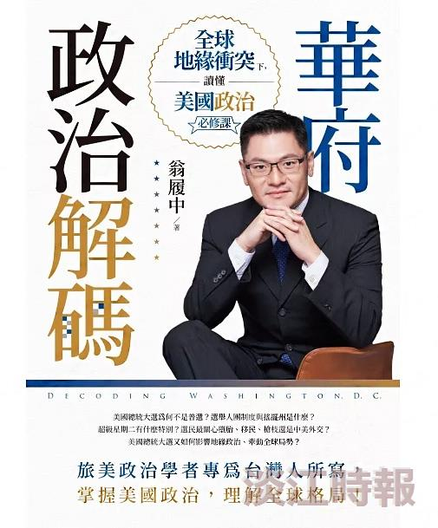
校友翁履中11月1日出版《華府政治解碼：全球地緣衝突下，讀懂美國政治必修課》，剖析美國大選後的政治衝突。（截圖自新書封面）

